Tapety scion wabi sabi - harmonia w twoim domu
Tapety scion wabi sabi sprawią, że poczujesz w swoim domu przypływ harmonii i spokoju. Dopasuj wzór do swoich indywidualnych potrzeb i wymagań. Zapraszamy do lektury!

Zastanawiasz się nad zmianą wystroju wnętrza w swoim domu? Planujesz całkowitą metamorfozę czterech kątów? W takim razie warto zastanowić się nad oryginalnym wykończeniem pomieszczeń. W tej roli doskonale sprawdzą się tapety scion wabi sabi. Wyróżniają się naturalistycznym stylem, który z pewnością wprawi Cię w zachwyt. Sprawdźmy, który motyw najbardziej przypadnie Ci do gustu.

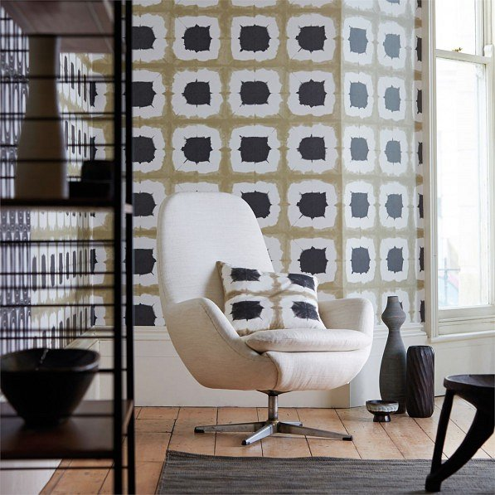
Postaw na oryginalność
Nie od dziś wiadomo, że wystrój wnętrza ma ogromny wpływ na nasze samopoczucie i nastrój. Dlatego warto dopasować wygląd pomieszczenia do jego przeznaczenia oraz naszego charakteru. Tapety scion wabi sabi idealnie pasują do salonu, kuchni, jadalni czy sypialni. Wprowadzają w doskonały nastrój, odprężają i relaksują. Wszystko za sprawą naturalistycznych motywów oraz symetrycznych wzorów. Jest to także istna dekoracja pokoju, która tworzy niepowtarzalny klimat.

Gdzie znaleźć tapety scion wabi sabi?
Tapety scion wabi sabi dostępne są w internetowym salonie dekoracji wnętrz Walldecor. Specjalizujemy się w ekskluzywnych produktach, które pomogą Ci wyczarować doskonały wystrój twojego domu. Stawiamy na najwyższą jakość materiałów, solidne wykonanie oraz renomowanych i cenionych producentów. Serdecznie zapraszamy do zakupów.

